1） 用JS计算下列算式，并将结果在控制台输出：

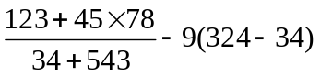

2） 世界上表示气温有两种方法：摄氏度和华氏度。两者的关系是：


编写程序，让用户输入摄氏度，向用户提示出对应的华氏温度。

3） 用JS计算下列算式，并将结果在控制台输出：
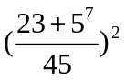

4） 编写程序，提示用户输入六边形的边长，然后显示它的面积，计算六边形面积的公式是：


5） 如果今天是星期六，那么1000天后是星期几？用一条语句计算出来。

6） 用户输入一个三位数，用程序计算三位数字的和。
比如：
用户输入155，就弹出11
用户输入316，就弹出10
用户输入989，就弹出26
用户输入678，就弹出21

